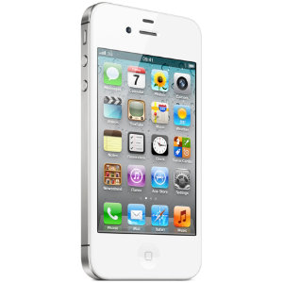
en mobil, en ”nalle”
ett batteri 3 parist
en tangant 3 näppäimistö
en laddare 5 laturi
en signal signaali, hälytysääni
en telefonsvarare puhelinvastaaja
ett samtal 5 puhelu
ett meddelande 4 viesti
ett nät 5 verkko
messa I tekstiviestitellä
ringa II soittaa


en dator 3 tietokone
en bildskärm 2 näyttöpääte
en printer tulostin
ett tangentbord 5 näppäimistö
en mus hiiri
en hårdskiva 1 kovalevy
ett dokument 5 asiakirja
kopiera kopioida
ett minne 4 muisti
ett lösenord 5 tunnussana
kompatibel yhteensopiva
e-post sähköposti
en hemsida 1 kotisivu
blogga blogata
en padda, en surfplatta tabletti

